Задача 1
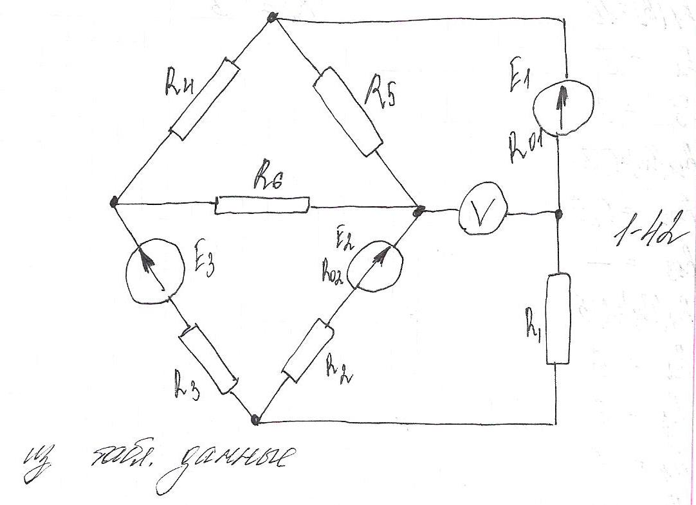
Исходные данные
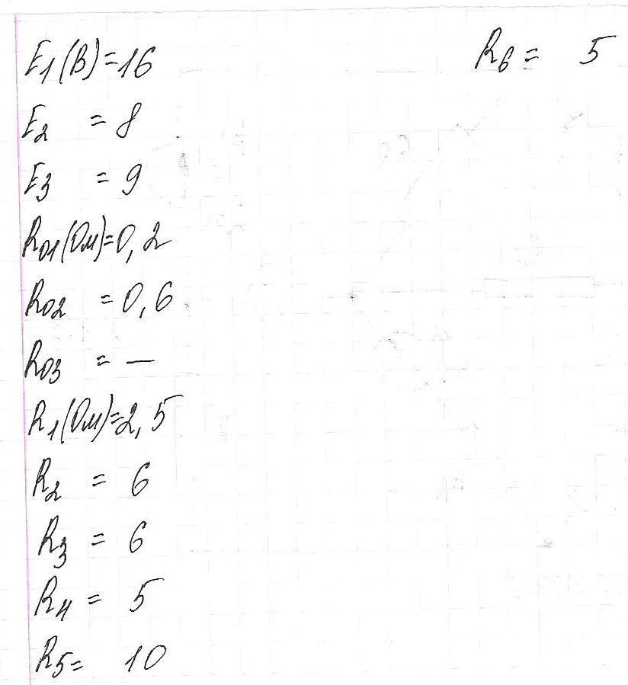
Условие:
Для схемы, изображенной на рисунке 1-42, используя значения параметров:
- Составить систему уравнений для расчёта неизвестных токов, используя законы Кирхгофа;
- Рассчитать токи ветвей методом контурных токов;
- Рассчитать точки эквивалентной схемы, полученной после преобразования треугольника сопротивлений R₄, R₅, R₆ в эквивалентную звезду, с помощью метода 2-х узлов;
- Определить показания вольтметра;
- Рассчитать баланс мощности.
Задача 2
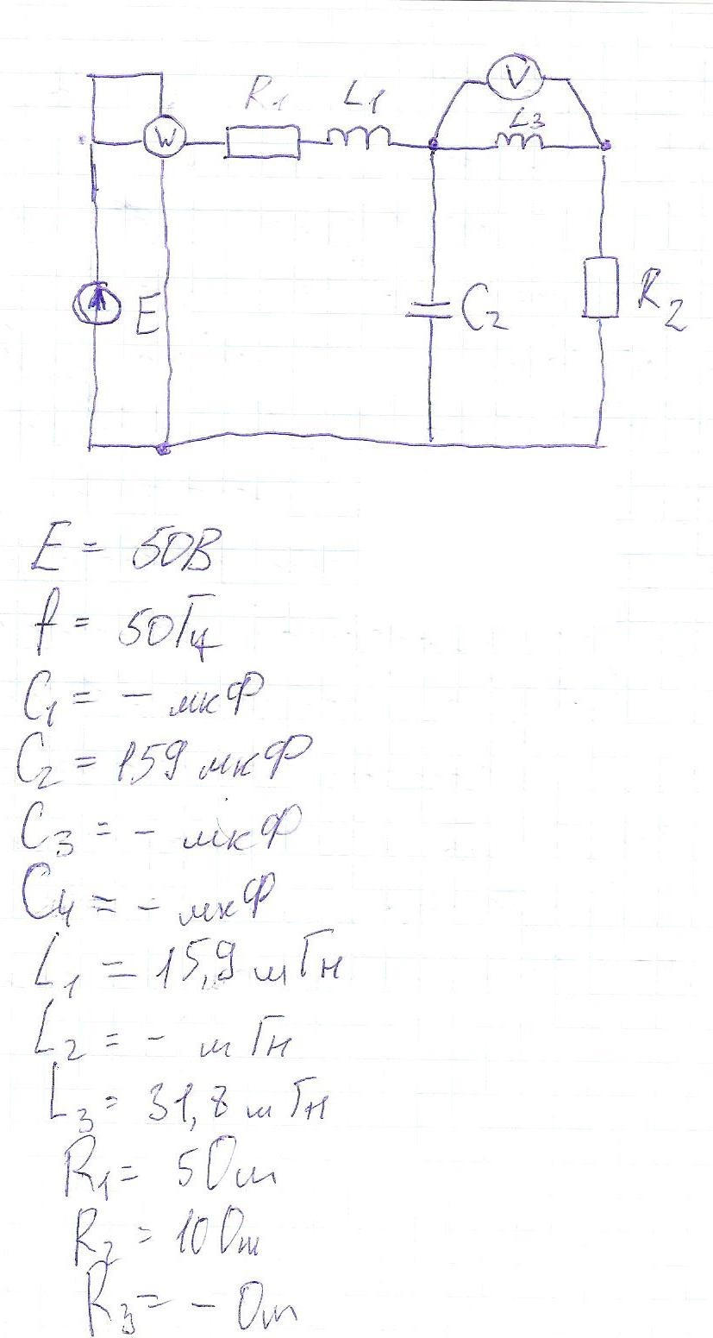
Условие:
Для электрической схемы, изображенной на рисунке, по заданным в таблице параметрам и э.д.с. источника, определить точки во всех ветвях цепи и напряжения на отдельных элементах, используя символический метод расчёта. Построить в масштабе на комплексной плоскости векторную диаграмму токов и напряжений. Определить показания вольтметра и активную мощность, показываемую ваттметром.

Задача 3
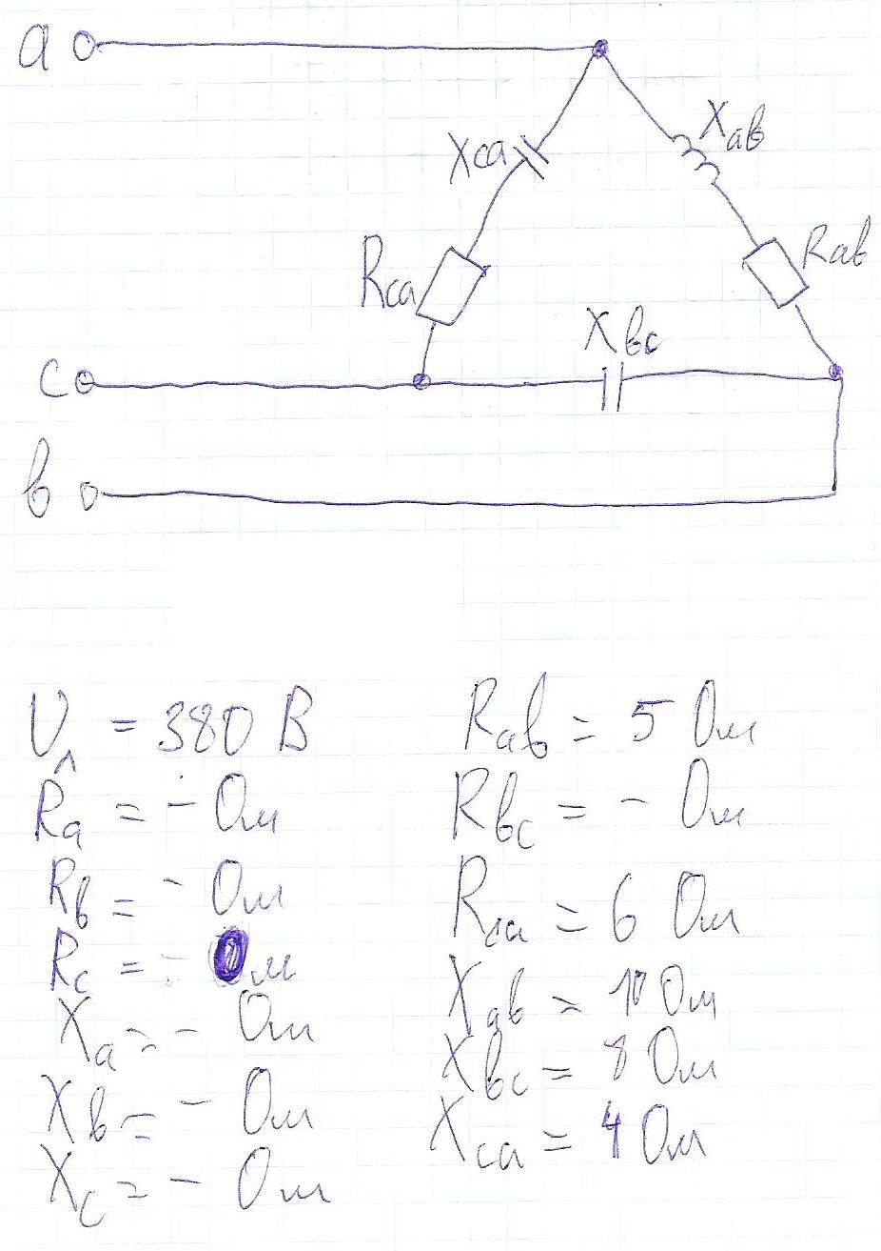
Условие:
Для электрической схемы, изображенной на рисунке, по заданным в таблице параметрам и линейному напряжению определить фазные и линейные токи, ток в нейтральном проводе (для четырехпроводной схемы), активную мощность всей цепи и каждой фазе отдельно. Построить векторную диаграмму токов и напряжений на комплексной плоскости.

